EM.370.21.21 Lublin, dnia 13 sierpnia 2021 r.

OFERTA wraz z oświadczeniami

- Zamawiający:
Zarząd Transportu Miejskiego w Lublinie
ul. Nałęczowska 14
20-701 Lublin
Tel. 81-466-29-00
Strona internetowa prowadzonego postępowania: https://platformazakupowa.pl/pn/ztm_lublin
2. Dane Wykonawcy/Wykonawców
Osoba upoważniona do reprezentacji Wykonawcy/-ów i składająca ofertę:..…………………………………..………………………………………………
Nazwa albo imię i nazwisko Wykonawcy(Powielić tyle razy, ile to potrzebne) :
…………………………………………..………………………………………………..
…………………………………………..………………………………………………..
Siedziba albo miejsce zamieszkania i adres Wykonawcy:
…………………………………………..………………………………………………..
…………………………………………..………………………………………………..
NIP………………………………………………………………………………………..
REGON…………………………………………………………………………………..
Dane teleadresowe, na które należy przekazywać korespondencję związaną z niniejszym postępowaniem: e-mail………………………………......
Osoba odpowiedzialna za kontakty z Zamawiającym:
…………………………………………..……………………tel………………………..
Informuję/my, że dokumenty wskazane poniżej Zamawiający może uzyskać w formie elektronicznej z ogólnodostępnych baz danych pod
adresem internetowym (zaznaczyć właściwe):
◻ odpis z KRS dostępny jest, w formie elektronicznej, bezpłatnie w
ogólnodostępnej bazie danych pod adresem: https://ekrs.ms.gov.pl/web
Nr KRS …………………………….(wpisać jeżeli dotyczy)
◻ odpis z CEIDG dostępny jest w formie elektronicznej, bezpłatnie w
ogólnodostępnej bazie danych, pod adresem: https://prod.ceidg.gov.pl/CEIDG

- Oferowany przedmiot zamówienia
W związku z ogłoszeniem zapytania ofertowego na usługę pn.: „Zaprojektowanie, wykonanie i dostawę gadżetów reklamowych na organizacji Europejskiego Tygodnia Zrównoważonego Transportu 2021”, nr sprawy EM.370.21.21 oferuję/oferujemy wykonanie zamówienia zgodnie z opisem zawartym w zapytaniu ofertowym wraz z załącznikami za cenę:

Lp. | Nazwa | Opis | Przykładowa wizualizacja materiału reklamowego | Ilość | Cenna jednostkowa netto | Cenna netto | Cenna brutto
1. | Worek marynarski do kolorowania | 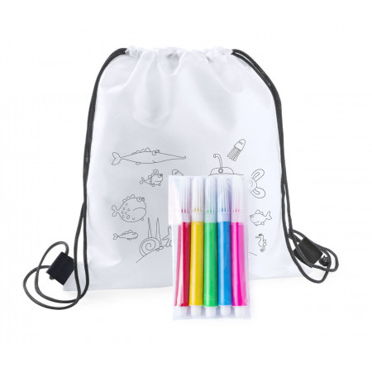 | Worek marynarski z włókniny dla dzieci w zestawie 5 pisakami.  Kolor:  Biały z czarnym nadrukiem  Materiał: podstawowy  Włóknina  Wymiary  250×300 mm  Waga netto  35  Znakowanie : jeden kolor | 150 sztuk
2. | Fartuch do kolorowania | 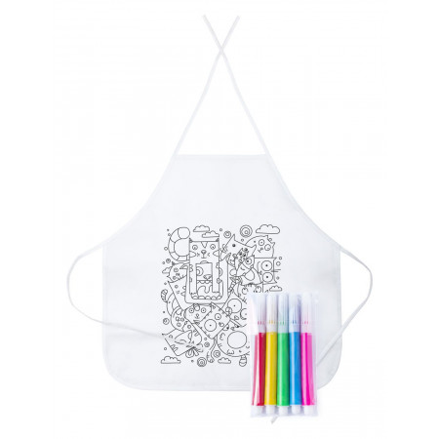 | Fartuch z włókniny dla dzieci w zestawie z 5 pisakami.  Kolor: Biały z nadrukiem  Materiał podstawowy:  Włóknina  Wymiary  430×430 mm  Waga netto  35  Znakowanie : jeden kolor | 150sztuk
3. | Skakanka | 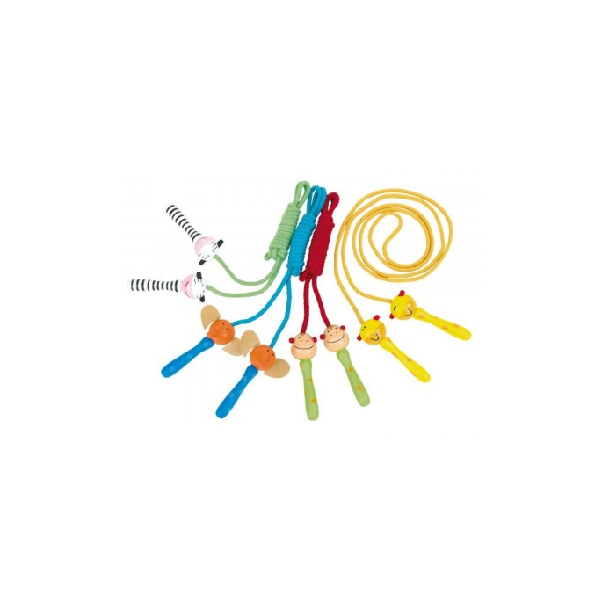 | Kolorowa skakanka z rączkami w formie różnych zwierzaków (słoń, małpa, zebra, żyrafa), mix 4 kształtów.  Materiał: podstawowy  Drewno  Wymiary  200 cm  Waga netto  0.06kg  Waga brutto  0.09kg  Znakowanie : jeden kolor | 150 sztuk
4. | Gra podróżna 4 IN A LINE | 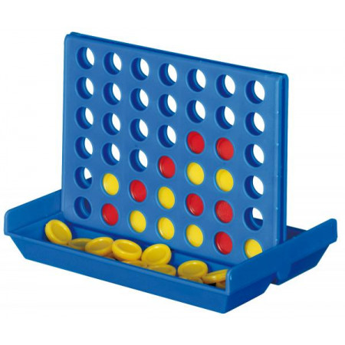 | Gra podróżna 4 IN A LINE z czerwonymi i żółtymi tokenami, pakowane w pudełko.  Materiał: podstawowy  Plastik  Wymiary  10,3 x 14,3 x 3,3 cm  Waga netto  0.10kg  Waga brutto  0.10kg  Znakowanie : jeden kolor | 100 sztuk
5. | Magnetyczna gra podróżna | 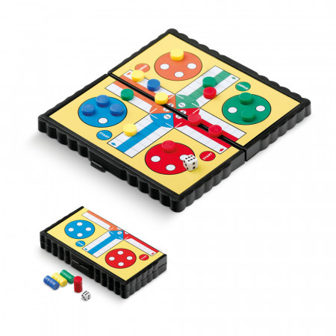 | Gra podróżna z dodatkami. Dostarczana w pudełku.  Znakowanie : jeden kolor | 100 sztuk
6. | Układanka logiczna Star | 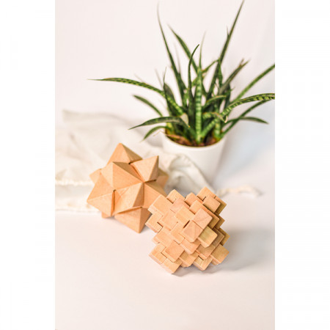 | Wykonana z drewna układanka logiczna. Pakowana w płócienny woreczek (170 x 145 mm)  Wymiary: 75.0x75.0x75.0  Znakowanie : jeden kolor | 150 sztuk
7. | Układanka | 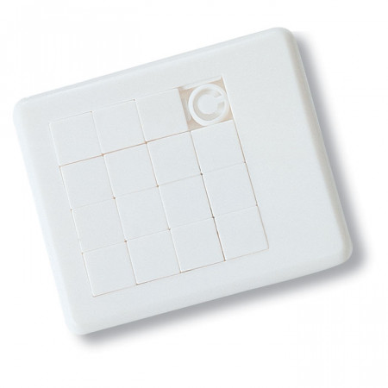 | Wymiary: 9X7,5X0,5 CM  Waga netto: 0,025 kg  Waga brutto: 0,026 kg  Materiał: Plastic  Znakowanie : jeden kolor | 100 sztuk
8. | Mini torba na zakupy | 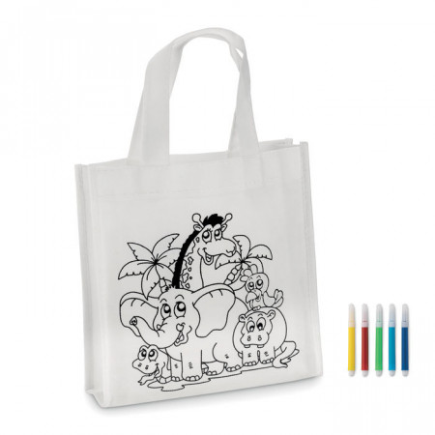 | Mini torba na zakupy do kolorowania, w zestawie z 5 mazakami. Materiał nonwoven 80 gr/m².  Materiał: podstawowy  Non woven  Wymiary  20,5X4,5X22CM  Waga netto  0,026  Waga brutto  0,040  Znakowanie : jeden kolor | 150 sztuk
9. | 12 kredek w tubie | 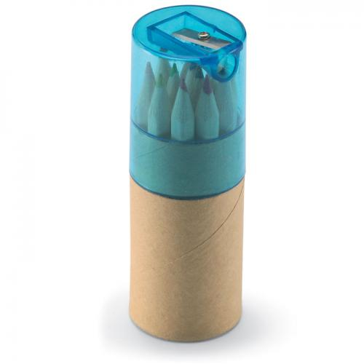 | 12 kredek w tubie. Przezroczyste wieczko z temperówką.  Wymiary: Ø3,6X10,5 CM  Waga: 0.1 kg  Kolor: przezroczysty niebieski  Materiał: Wood  Znakowanie : jeden kolor | 100 sztuk
10. | Piórnik do kolorowania | 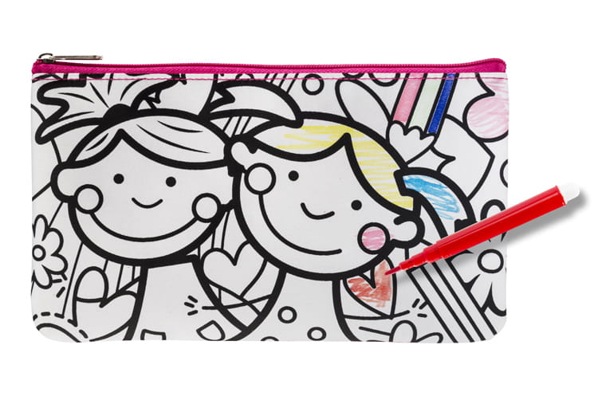 | Piórnik ozdobiony grafiką do samodzielnego pokolorowania.  W zestawie dołączone pisaki w 6 kolorach. Piórnik jednokomorowy zapinany na zamek.  Materiał:  Tworzywo sztuczne  Rozmiar:  210 x 120 x 5 mm  Znakowanie : jeden kolor | 150 sztuk
11. | Balony reklamowe z nadrukiem | 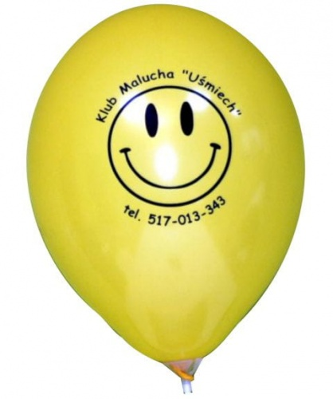 | Balony reklamowe z nadrukiem + patyczki, rozmiar ok 30cm, nadruk jednostronny ok 14x14cm, jednokolorowy.  Kolory: biały, różowy, zielony, czerwony  Znakowanie : jeden kolor | 2000sztuk, po 400sztuk w każdym kolorze
12. | Komplet kolorowej kredy | 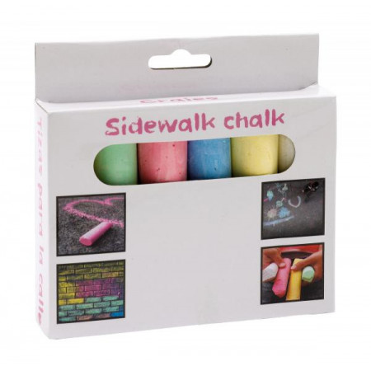 | Komplet kolorowej kredy, 6 sztuk zapakowanych w pudełko.  Materiał: podstawowy  Kreda  Wymiary  fi=2,5 x 11 cm  Waga netto  0.19kg  Waga brutto  0.22kg  Znakowanie : jeden kolor | 100sztuk
 |  |  |  |  | Cena łączna zamówienia

- Oświadczenia dotyczące postanowień zapytania ofertowego:
1) Oświadczam/y, że zapoznałem/liśmy się z wymaganiami Zamawiającego, dotyczącymi przedmiotu zamówienia zamieszczonymi w Zapytaniu Ofertowym wraz z załącznikami.
2) Oświadczam/y, że zrealizuję/emy zamówienie zgodnie z zapytaniem ofertowym i Projektowanymi postanowieniami umowy.
3) Oświadczam/y, że akceptuję/emy zasady korzystania z systemu platformazakupowa.pl wskazane w zapytaniu ofertowym i instrukcjach znajdujących się na platformazakupowa.pl.
4) Oświadczam, że wypełniłem obowiązki informacyjne przewidziane w art. 13 lub art. 14 RODO (Rozporządzenie Parlamentu Europejskiego i Rady (UE) 2016/679 z dnia 27 kwietnia 2016 r. w sprawie ochrony osób fizycznych w związku z przetwarzaniem danych osobowych i w sprawie swobodnego przepływu takich danych oraz uchylenia dyrektywy 95/46/WE (ogólne rozporządzenie o ochronie danych) (Dz. Urz. UE L 119 z 04.05.2016, str. 1) wobec osób fizycznych, od których dane osobowe bezpośrednio lub pośrednio pozyskałem w celu ubiegania się o udzielenie zamówienia publicznego w niniejszym postępowaniu.*

*W przypadku, gdy Wykonawca nie przekazuje danych osobowych innych niż bezpośrednio jego dotyczących lub zachodzi wyłączenie stosowania obowiązku informacyjnego, stosownie do art. 13 ust. 4 lub art. 14 ust. 5 RODO treści oświadczenia Wykonawca nie składa (usunięcie treści oświadczenia np. przez jego wykreślenie).

- Podwykonawstwo

Lp. | Część zamówienia | Wartość brutto (PLN) lub procentowy udział podwykonawstwa | Nazwa i adres podwykonawcy
1 | 2 | 3 | 4
1
2
RAZEM
W przypadku wykonania zamówienia samodzielnie, należy przekreślić treść oświadczenia lub nie wypełniać tabeli

- Rodzaj wykonawcy (zaznaczyć właściwe)
◻ mikroprzedsiębiorstwo
◻ małe przedsiębiorstwo
◻ średnie przedsiębiorstwo
◻ jednoosobowa działalność gospodarcza
◻ osoba fizyczna nieprowadząca działalności gospodarczej
◻ inny rodzaj

